쿼리 스니펫 관리
쿼리 스니펫 추가
쿼리 스니펫을 추가하려면 쿼리 > 스니펫에서 새 스니펫을 누릅니다.
새 쿼리 스니펫의 기본 정보를 입력합니다.
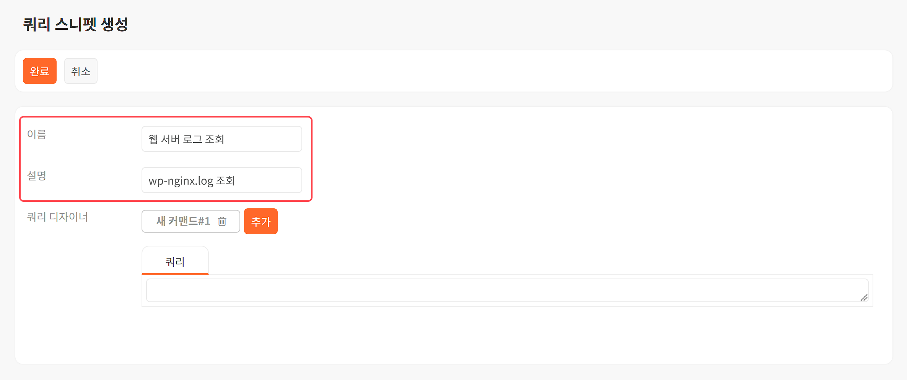
- 이름: 쿼리 스니펫의 이름
- 설명: 쿼리 스니펫에 대한 설명
쿼리 디자이너를 이용해 쿼리 수식을 작성합니다. 자세한 내용은 "[쿼리 디자이너](snippet-query-designer)"를 참고하십시오.
- 첫번째 쿼리 수식은 데이터 조회 스니펫 커맨드만 이용할 수 있습니다.
- 두 번째 쿼리 수식 이후부터 데이터 가공, 데이터 조회 스니펫 커맨드를 이용할 수 있습니다.
쿼리 스니펫을 모두 작성했으면 완료를 눌러 쿼리 스니펫을 저장합니다.
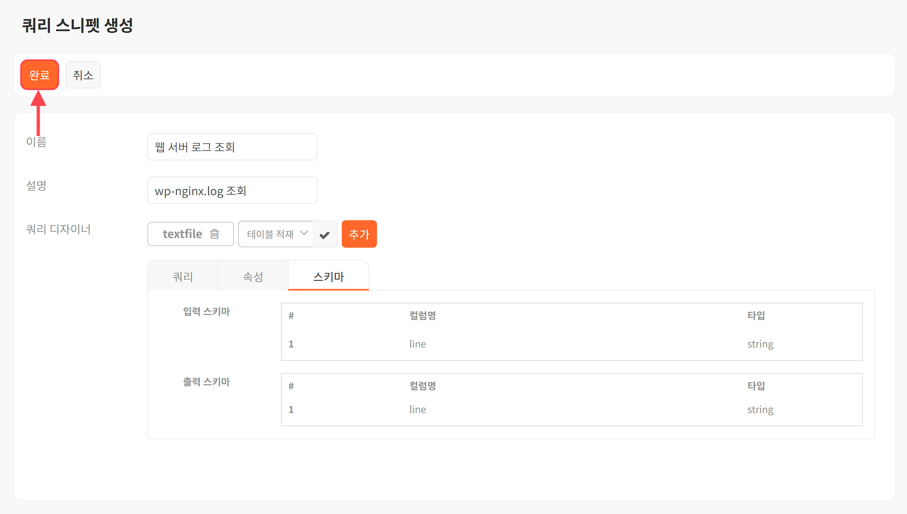
쿼리 스니펫 목록에 쿼리 스니펫이 등록된 것을 확인합니다.
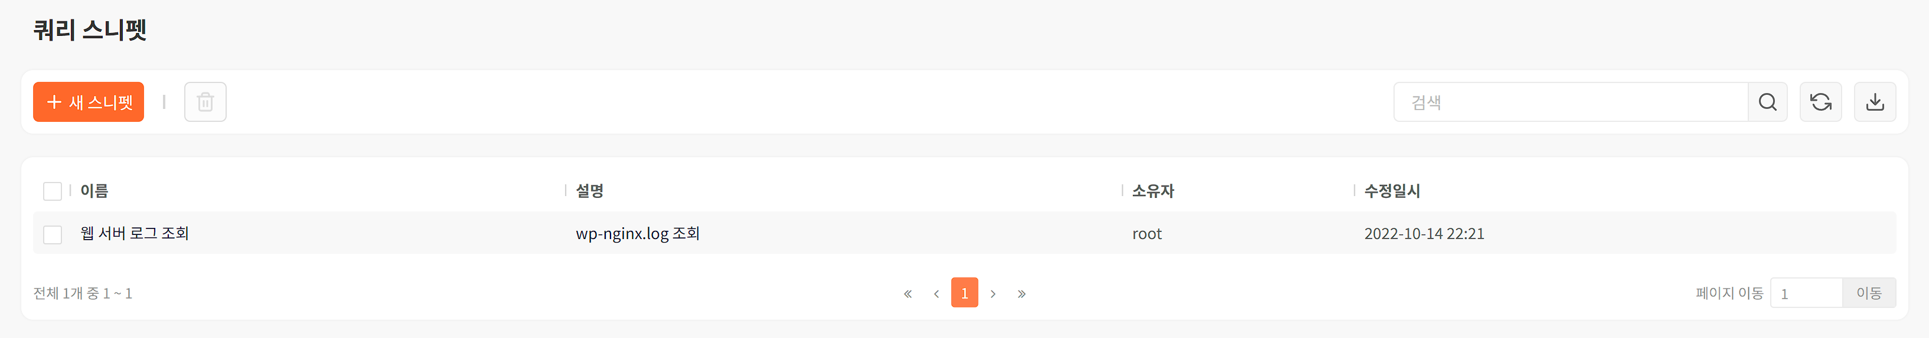
쿼리 스니펫 수정
쿼리 스니펫을 수정하는 방법은 다음과 같습니다.
쿼리 > 스니펫에서 수정할 쿼리 스니펫의 이름이나 설명을 누릅니다.
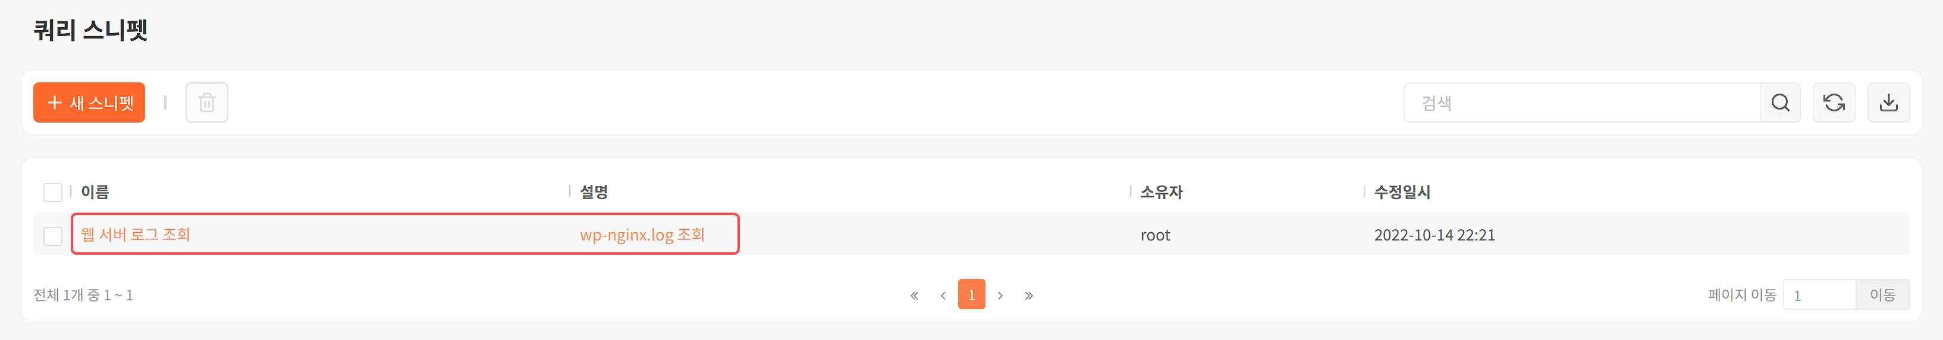
수정 화면은 쿼리 스니펫 추가 화면과 동일합니다. 쿼리 스니펫의 이름, 설명, 쿼리 커맨드를 편집할 수 있습니다. 편집이 완료되면 완료를 눌러서 저장합니다.
쿼리 스니펫 삭제
쿼리 스니펫을 삭제하는 방법은 다음과 같습니다.
쿼리 스니펫 목록에서 삭제할 항목을 선택하고 도구 모음에서 휴지통을 누릅니다.
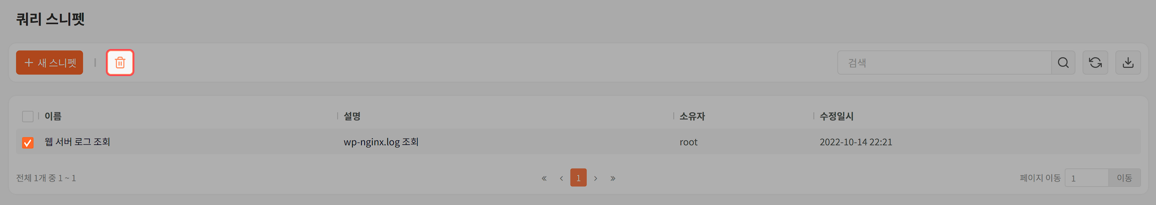
쿼리 스니펫 삭제 창에서 삭제할 항목을 확인하고 삭제를 누릅니다.
쿼리 스니펫 목록에서 쿼리 스니펫이 삭제된 것을 확인합니다.

